**Pozvánka na detské športové rybárske preteky**

**usporiadané v rámci seriálu pretekov pod názvom:**

**ZÁPADOSLOVENSKÁ LIGA MLÁDEŽE v LRU PLÁVANÁ 2024**

**3. ročník**

**4. kolo sa uskutoční 21.7.2024 na revíry**

**VN Bodovka – r. č. 2-2980-1-1**

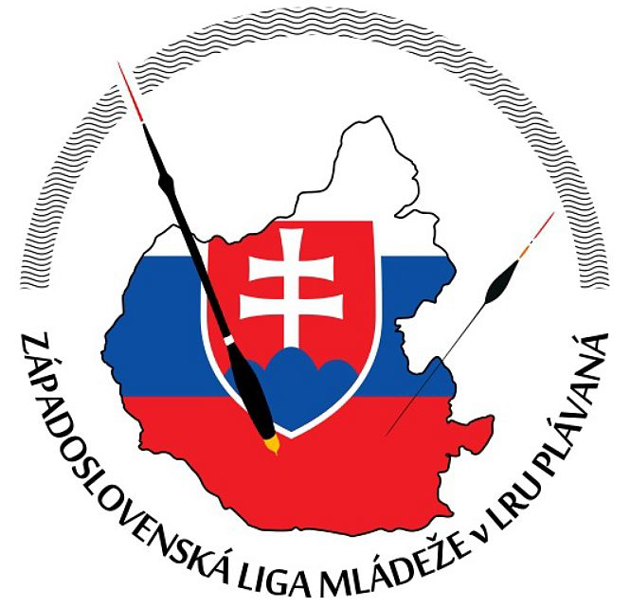Západoslovenská liga mládeže sú seriálové preteky v love rýb udicou na plávanú.  
Je určená pre deti od 5 do 15 rokov na podchytenie záujmu o športový rybolov  
v disciplíne LRU – plávaná. Deti pretekajú v dvoch vekových kategóriách U10 a  
U15. Liga má päť samostatných kôl. Západoslovenskej ligy sa môžu zúčastniť deti z  
akejkoľvek OZ SRZ a aj deti, ktoré nie sú členmi SRZ.

Tretie kolo sa koná pod záštitou **MsO SRZ Trenčín**.

Preteky sa konajú s podporou **Slovenského zväzu športového rybolovu**.

*Hlavní partneri:*

**RYPOMIX** – slovenský výrobca krmítkových zmesí

**VAĎO** – najväčší distribútor živej nástrahy na Slovensku

**MAVER – FISHING** – váš špecialista na feeder a plávanú

**POSEIDON BAITS** – návnady a nástrahy od rybárov pre rybárov.

*Mediálny partner:*

**Slovenský Rybár** – najčítanejší časopis pre rybárov na Slovensku

**Propozície**

Športové rybárske preteky sú usporiadané podľa zákona 216/2018 Z. z. §20 a vykonávacej vyhlášky 381/2018 Z. z. §15. Preteká sa podľa vopred dohodnutých pravidiel a podľa platných pravidiel pre športovú činnosť SRZ a podľa pravidiel CIPS a príslušných modifikácii. **Štartovné sa neplatí.**

**Kategórie:**

**U10:** deti od 5 do 10 rokov (vrátane), povolený spôsob lovu bič, max. dĺžka prútu je 6m,

**U15:** deti od 11 do 15 rokov (vrátane), povolený spôsob lovu na bič, max. dĺžka prútu je 6m.

Dolnú hranicu veku musí pretekár dosiahnuť v danom kalendárnom roku.

**Bodovanie:**

Bodované budú všetky ulovené ryby systémom 1g = 1 bod. Po zvážený budú všetky ulovené ryby pustené späť do vody. Počas pretekov nie je dovolené prechovávať v rybárskej sieťke ryby podľa § 10 ods. 1 písm. i) vykonávacej vyhlášky 381/2018 Z.z. / Chránené druhy rýb/.

# **Hodnotenie:**

Víťazom sa stáva pretekár s najvyšším bodovým hodnotením. V prípade rovnosti bodov rozhoduje počet ulovených rýb, kedy vyhráva pretekár, ktorý ulovil viac kusov rýb. V prípade opätovnej zhody rozhodne hmotnosť najväčšej ulovenej ryby, kedy pretekár s najťažšou rybou vyhráva preteky.

# **Celkové hodnotenie:**

Celkové hodnotenie pretekárov je realizované systémom ATP rebríčka. Body udelené pretekárovi za dané kolo sa počítajú podľa nasledovného vzorca:

$body= \frac{počet prihlásených pretekárov + umiestnenie pretekára}{počet prihlásených pretekárov}$

1. pri neúčasti pretekára na danom kole platí vzorec:

$body= \frac{počet prihlásených pretekárov +(počet prihlásených pretekárov + 1)}{počet prihlásených pretekárov}$

*Príklad 1:*

*Na dané kolo bolo prihlásených 25 pretekárov, pretekár sa umiestnil na 12. mieste. Jeho body za dané kolo sú:*

*(25+12) / 25 =* ***1,48***

*Pretekár za dané kolo získal 1,48 bodov.*

*Príklad 2:*

*Na dané kolo bolo prihlásených 25 pretekárov. Zúčastnilo sa ho 23 pretekárov. Body pre nezúčastnených pretekárov sú:*

*(25+(25+1) / 25 =* ***2,04***

*Nezúčastnení pretekári získali za dané kolo 2,04 bodov.*

Do celkového hodnotenia sa započítajú štyri najlepšie kolá, najhoršie kolo z piatich sa škrtá. Víťazom Západoslovenskej ligy mládeže v LRU plávaná sa stáva pretekár s najnižším súčtom bodov získaných za hodnotené kolá. V prípade rovnosti bodov, sa víťazom stáva pretekár, ktorého súčet hmotností ulovených rýb v hodnotených kolách je najvyšší. V prípade opätovnej zhody sa započítajú body prípadne aj hmotnosť ulovených rýb z piateho kola.

# **Ocenenie:**

Ocenený budú všetci pretekári v každom kole. Prví traja pretekári v každej kategórii dostanú pohár v každom kole. V piatom kole budú vyhlásený aj celkoví víťazi Západoslovenskej ligy v jednotlivých kategóriách.

**Krmivo a nástrahy:**

Maximálne množstvo krmiva je stanovená pre tieto preteky na 6 litrov v navlhčenom stave, vrátane hliny, kamienkov, kukurice a iného partiklu.

Maximálne množstvo živej nástrahy je 1l (kostné červy, pinky, kukly, hnojné červy, dendrobena) z toho max. 1/2l hnojných červov (dendroben) v nepostrihanom stave.

**Je zakázané kŕmiť a loviť na patentky, pelety, boilies, pop-up, umelé napodobeniny kukurice a červov.**

**Časový harmonogram: 21.7.2024 / nedeľa**

9:00 – 9:15 prezentácia pretekárov

9:15 – 9:30 losovanie stanovíšť

9:30 – 10:50 rozchod na stanovištia a príprava pretekárov

10:50 – 11:00 kŕmenie

11:00 – 14:00 preteky

14:00 – 15:00 váženie a vyhodnotenie pretekov

# **Rozpis signálov:**

1. signál – hrubé kŕmenie, vnadenie (10 minút do začiatku pretekov)

2. signál – začiatok pretekov

3. signál – 5 minút do konca pretekov

4. signál – koniec pretekov

**Opis trate:**

VN Bodovka **VN Bodovka – r. č. 2-2980-1-1**  
Vodná plocha o výmere 13 ha v katastri obcí Trenčianske Stankovce a Krivosúd Bodovka. V revíry sú určené časti na chov rýb. Odchovné časti sú označené tabuľami „Chovný rybársky revír", v ktorých platí všeobecný zákaz lovu rýb, okrem odlovu vykonávaného užívateľom.

Výskyt rýb: belička, piest, pleskáč, plotica, karas, lieň, kapor

Bližšie informácie o revíry nájdete na <https://www.srztrencin.sk/reviry/kaprove/vn-bodovka> .

**Pomoc pretekárom:**

V kategórii U10 môže sprevádzajúca osoba kŕmiť, podoberať a vypínať ryby.

V kategórii U15 môže sprevádzajúca osoba podoberať väčšiu rybu a vypínať zažratú rybu.

**Organizačné zabezpečenie pretekov:**

Riaditeľ pretekov: Vladimír Korec

Hlavný rozhodca: Martin Lipka

Sektoroví rozhodca: určí usporiadateľ

Technický vedúci prípravy trate: Marek Macháč

Vážiaca komisia: 3 členovia - určí usporiadateľ

Zdravotné zabezpečenie: na tel. č. 112

# **Účastníci pretekov:**

Deti do 15 rokov (vrátane), ktoré sa prihlásia najneskôr šesť dní pred pretekmi, teda do 15.07.2024.

Prihlášku posielajte emailom na [ksrsoporna@gmail.com](mailto:ksrsoporna@gmail.com)

Prihláška je súčasťou týchto propozícií.

**Záverečné ustanovenia:**

* Športové rybárske preteky sú usporiadané podľa zákona 216/2018 Z. z. §20 a vykonávacej vyhlášky 381/2018 Z. z. §15.
* Pretekári nemusia byť členmi SRZ.
* Všetci pretekári musia mať rybársku sieťku s pevnými obručami kruhového alebo obdĺžnikového tvaru a s malými očkami. Odporúčaná dĺžka sieťky je min 2,5m.
* Odporučenie organizátorov : priniesť si podberák o dĺžke 3 metre.
* Preteká sa za každého počasia. V prípade búrky budú preteky prerušené a bude sa postupovať podľa platných súťažných pravidiel. V prípade dlhodobo pretrvávajúceho nepriaznivého počasia pred súťažou sa kolo presunie na iný termín. O tejto zmene informuje organizátor pretekárov v dostatočnom predstihu.
* **Každý pretekár po skončení pretekov nechá po sebe vyčistené lovné miesto!**
* Každé dieťa musí mať dozor a dieťa na svojom stanovišti nemôže ostať bez  
  dozoru. Pod dozorom sa rozumie sprevádzajúca dospelá osoba. Sprevádzajúca osoba je povinná skontrolovať správne a bezpečné osadenie sedenia na brehu.
* Za bezpečnosť pretekára zodpovedá sprevádzajúca osoba!
* Počas pretekov sprevádzajúca osoba nesmie nahadzovať, zasekávať ani zdolávať ryby. Je povolené rozmotanie udice mimo lovného miesta, dieťa zatiaľ môže loviť na inú udicu.
* Každý pretekár sa zúčastňuje na vlastnú zodpovednosť a zodpovednosť  
  sprevádzajúcej dospelej osoby. Sprevádzajúca osoba nesie plnú zodpovednosť za konanie pretekára počas pretekov.
* Účasťou na pretekoch vyjadruje účastník súhlas so zhotovením a zverejnením fotografií, ako aj audio a video záznamov z pretekov, štartovej aj výsledkovej listiny a pod.
* Pretekár je povinný zúčastniť sa záverečného vyhlásenia výsledkov pretekov.
* Ak sa pretekár nemôže zúčastniť pretekov, sprevádzajúca osoba je povinná oznámiť túto skutočnosť organizátorom.

Bližšie informácie o Západoslovenskej lige mládeže v LRU plávaná na tel. č.: 0908136090. Alebo na <https://www.facebook.com/groups/860760604871029>

**Mapa prístupu:**

# **ZÁPADOSLOVENSKÁ LIGA MLÁDEŽE v LRU PLÁVANÁ 2024**

**4. kolo**

# Prihláška

Meno a priezvisko pretekára: ............................................................................

Základná organizácia SRZ v: ….........................................................................

Dátum narodenia: …...................................

Meno a priezvisko zákonného zástupcu - rodiča, ktorý súhlasí s účasťou vyššie uvedeného pretekára na pretekoch: ..................................................................

E-mail: …........................................................................

Číslo tel.: …........................................................................

Zaslaním prihlášky súhlasíte s účasťou pretekára a zaväzujete sa, že počas pretekov ho bude sprevádzať osoba staršia ako 18 rokov. Zároveň súhlasíte so spracovaním osobných údajov v súvislosti s prihláškou do súťaže a zverejnením výsledkovej listiny, foto a video dokumentácie z pretekov.

Prihlášku posielajte emailom na [ksrsoporna@gmail.com](mailto:ksrsoporna@gmail.com)

V prípade neúčasti, prosím informujte organizátora na ksrsoporna@gmail.com alebo na tel. č.: 0908136090.